Сценарий проведения районного мероприятия
для учащихся 4-ых классов «Enjoy English»
(конкурс для учащихся 4 класса школ района, проведён 20 декабря).
Цель: - систематизировать знания детей по пройденному материалу
Задачи:
- повторить пройденный материал в игровой форме;
- развивать внимание, мышление, память;
- создавать положительную мотивацию к изучению английского языка;
- научить детей видеть результаты коллективной деятельности.
Оформление: на доске – отсканированные обложки учебников «Enjoy English» для 2,3,4 классов, запись - , отсканированные рисунки из страниц учебников, гирлянды. Новогоднее оформление класса.

Оборудование: ноутбук, телевизор.
Оснащение:
- аудиозаписи;
- эмблемы команд;
- раздаточный материал;
- маленькая магнитная доска;
- цветная бумага;
- фломастеры

(Каждая команда состоит из двух учащихся, название команды участники вытягивают по жребию. Каждой команде вручается конверт с эмблемами команды, которые дети будут приклеивать на выполненные задания для проверки членов жюри).

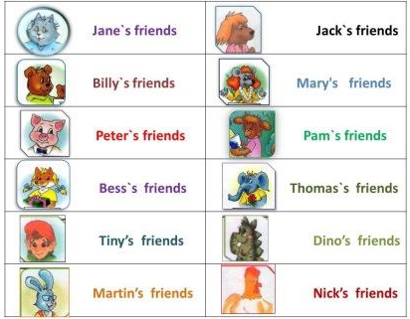
Ход мероприятия.
- Добрый день, дорогие ребята! Мы рады видеть вас в нашей школе на празднике, посвященном английскому языку. Мы с вами сегодня будем путешествовать по страницам учебников «Enjoy English» вместе с героями этих учебников, посоревнуемся в знании английского языка. Вы должны выполнить 6 заданий. Получив задание, необходимо приклеить эмблему команды и выполнить задание в течение определённого времени.
Итак, начинаем наш конкурс.
1 задание. Составьте предложения. 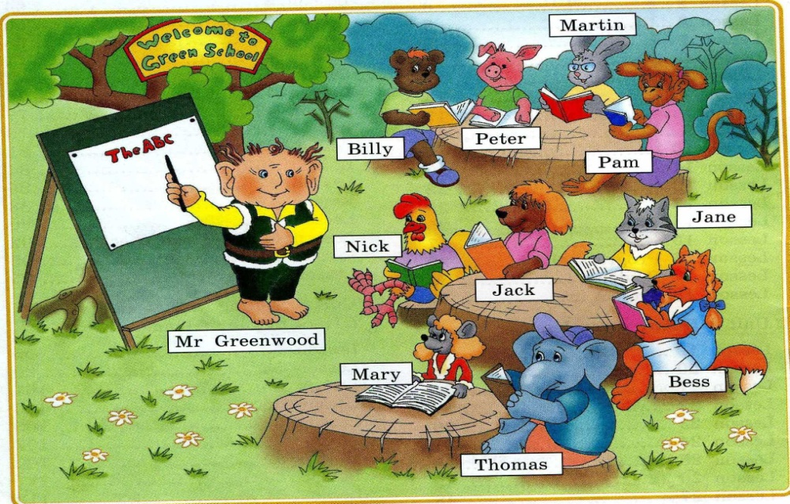
(На экране слайд с изображением урока в лесной школе)
- Ребята, вы должны помочь своим друзьям выполнить задание мистера Гринвуда: составить предложения из данных слов.

- My house, His house, smaller, than, is. –
________________________________________________________

- next winter, hockey, will, play, He.
_________________________________________________________

- will, a, kite, fly, Jim.
_________________________________________________________

- will, hide-and-seek, dog, play, her, Jill, with.
________________________________________________________

- is, a, big, There, window, bedroom, in, my.
_________________________________________________________

- are, no, house, our, in, pantries, There
__________________________________________________________

- flowers, the, Нer, beautiful, most, are.
________________________________________________________

- best, pupil, the, is, Нe
__________________________________________________________

(Музыкальная пауза: песня "Happy New Year " в исп. учащихся 9 класса)

2 задание. Напишите прилагательные в сравнительной и превосходной степенях:
big
happy
tall
cold
nice
kind
slim
sunny
large
good
interesting
beautiful

(Инсценировка сказки «Теремок» учащимся 4 класса)

3 задание. Отгадайте загадки:
- It`s the biggest animal in the seas and oceans. It has got a big mouth and a big tail. It can swim and dive well. It`s a smart and strong animal. ______________
- It is not big. It is small. It can jump. It can swim. It can`t go. It is green. It lives in the river. ___________________
- It lives in Africa. It has got four legs and a long neck. It can run well. It likes to eat green leaves. It`s a funny beautiful animal. You can see it in the zoo.__________________
- It is not small. It is big. It can run and go. It can`t jump. It can`t fly. It is grey._____________
- It lives in the mountains. It has got strong wings. It can fly high in the sky. It eats mice, small birds and animals. It`s strong and brave. ____________________
- It is not big. It is small. It lives in the house. It can climb, run and jump. It can be grey, white, brown or orange. __________________
- It is big. It lives in the river. It can swim. It can go. It can`t climb. It is green.__________
- It lives in Australia. It has got a long tail and strong legs. It can jump well. It likes to eat grass and leaves. It`s a nice funny animal. __________________
- It is not big. It is small. It lives in the house. It can run. It is grey. It says: “Pee – pee - pee”. ______________________
- It is big. It is not small. It can run, go and climb. It lives in the forest. It is brown. ________________
(Танец)

4 задание. Найти и выписать слова, обозначающие продукты питания.
- Ребята, наши друзья проголодались. Сейчас вы отправитесь в супермаркет за продуктами. Найдёте в таблице слово, обозначающее продукт питания, обведёте и выпишите.
b | o | t | i | n | h | b | o | r | a | n | g | E
u | a | y | e | v | o | u | d | q | a | z | g | D
i | l | n | d | a | n | t | g | z | n | g | e | G
n | k | m | a | o | e | t | f | p | s | p | f | p
r | a | s | e | n | y | e | c | a | k | e | i | o
f | g | m | m | l | a | r | z | c | i | n | s | t
s | w | e | e | t | s | z | u | o | f | c | h | a
c | a | r | r | o | t | u | q | r | l | f | s | t
v | w | l | i | m | e | a | t | n | k | z | e | o
n | j | b | c | f | s | c | o | r | n | p | q | e
d | u | n | z | t | f | j | a | l | e | m | o | n
a | i | t | j | o | e | a | s | b | r | e | a | d
p | c | x | s | n | v | m | c | l | b | h | i | m
p | e | o | p | m | i | l | k | i | v | a | d | c
l | q | s | a | n | d | w | i | c | h | a | g | b
e | r | s | t | u | w | l | c | h | e | e | s | e
_______________________________________________________________________________________________________________________________________________________________________________________________________________________________________________________________________________________________________________________________________________
(Песня "Jingle bells ")
5 здание. Составить слова.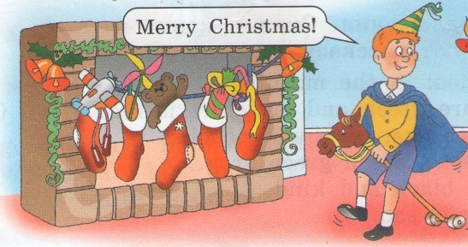
(слайд на экране)
- Ребята, уже совсем скоро, 25 декабря, в Англии будут отмечать один из любимых праздников. Какой? Да, это Рождество – Christmas. С Англией связан обычай складывать подарки в Рождественский носок. В то время рассказывали сказку, что «Рождественский дед» путешествовал по воздуху и проникал в дома через дымовую трубу. Спускаясь в один из домов, он обронил несколько золотых монет в носок, который повесили сушиться над очагом. С тех пор в Рождественский сочельник на камин стали вывешивать «носки и чулки в надежде, что туда что-нибудь упадет». И сейчас в канун Рождества дети вешают на камин или край кровати рождественский чулок, чтобы Санта Клаус наполнил его подарками. А рождественские подарки (Christmas present) любят получать все.
Ваше задание: составить как можно больше слов из данного словосочетания.
Christmas present
______________________________________________________________________________________________________________________________________________________________________________

(Песня "We wish you a Merry Christmas" в исполнении учащихся 4 класса. После исполнения песни учащиеся вручают свои подарки гостям.)

6 задание.
- Приближается наш любимый праздник Новый год. На Новый год в каждом доме наряжают ёлочку. Сегодня мы тоже соберём свою ёлочку на магнитной доске. Для этого вы на зелёной бумаге обведёте свою ладошку, вырежете и на получившемся изображении ладошки нарисуете фломастерами метку. Если вам мероприятие понравилось, то зелёную; если не очень понравилось, то жёлтую; если не понравилось, то красную. Из этих ладошек у нас получится красивая ёлочка.

- У нас получилась очень красивая ёлочка. Ребята, а чего не хватает на нашей ёлочке? Правильно, игрушек. Я знаю, что вы - мастера на все руки. Поэтому моё последнее задание: каждой команде изготовить красивую ёлочную игрушку и сделать на ней надпись, которую вы должны расшифровать.
A | B | C | D | E | F | G | H | I
1 | 2 | 3 | 4 | 5 | 6 | 7 | 8 | 9
J | K | L | M | N | O | P | Q | R
10 | 11 | 12 | 13 | 14 | 15 | 16 | 17 | 18
S | T | U | V | W | X | Y | Z
19 | 20 | 21 | 22 | 23 | 24 | 25 | 26

13 | 5 | 18 | 18 | 25 |  | 3 | 8 | 18 | 9 | 19 | 20 | 13 | 1 | 19

1 |  | 8 | 1 | 16 | 16 | 25 |  | 14 | 5 | 24 |  | 25 | 5 | 1 | 18

Подведение итогов мероприятия.

(Все участники мероприятия поют песню «The more we are together»)

